2014年寒假青年师生赴美社会调研
Sociological Research in America

调研时间：21天
调研地点： 旧金山周边地区、洛杉矶周边地区
主要人群：大一到大四、研究生
主要形式：老师+学生
出行时间：2014年寒假（根据学校放假时间定）
调研费用：申请服务费2,500人民币，项目费36450人民币
申请截止时间：11月15日
调研内容：学生与美国家庭共同生活，深入美国社会，进入美国大学、养老院、医疗机构、政府职能部门、家庭及社区等地进行调研。

学生参与丰富多彩社会调研活动、针对性强的英文讨论与分享课程、美国民风民俗的交流活动、顶尖名校的参观考察、知名景点的亲身体验。参与者在项目结束后，收获一份真实的美国生活经历、一份宝贵的亲情与友情、一份纯正的美语锻炼，从而凝结成一份真实社会调研报告和一手数据。为参与者自身能力的提高、阅历的增加、学业的促进提供了宝贵的机会。

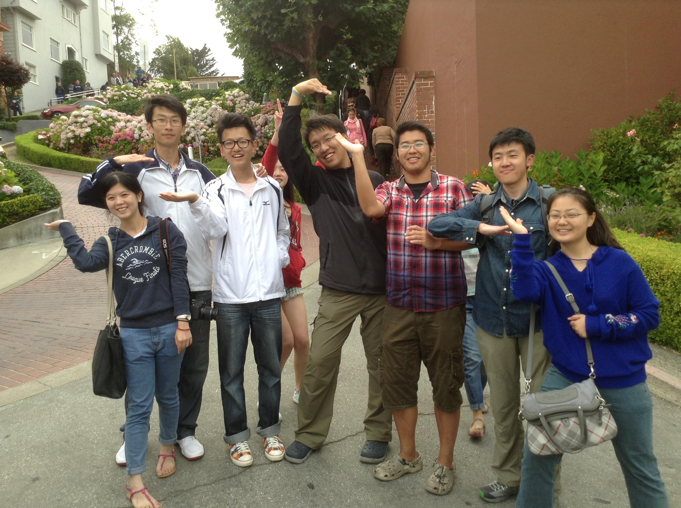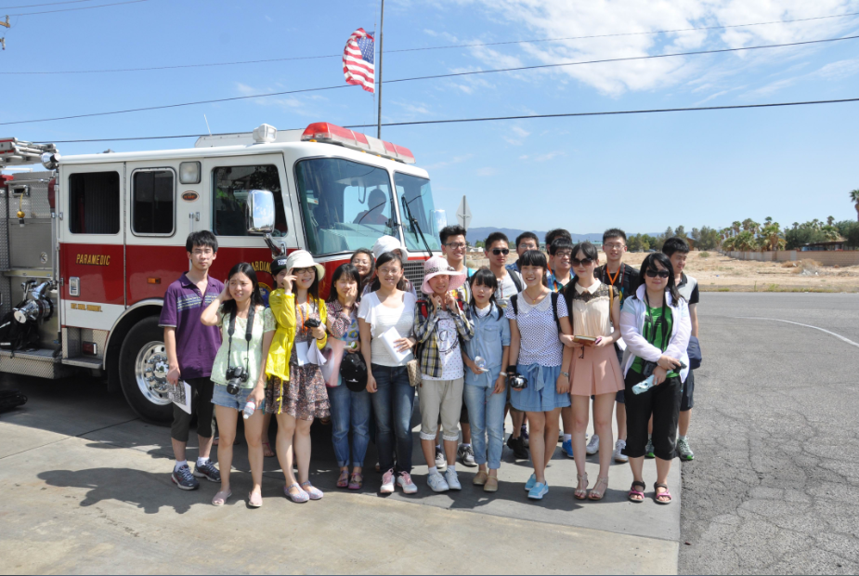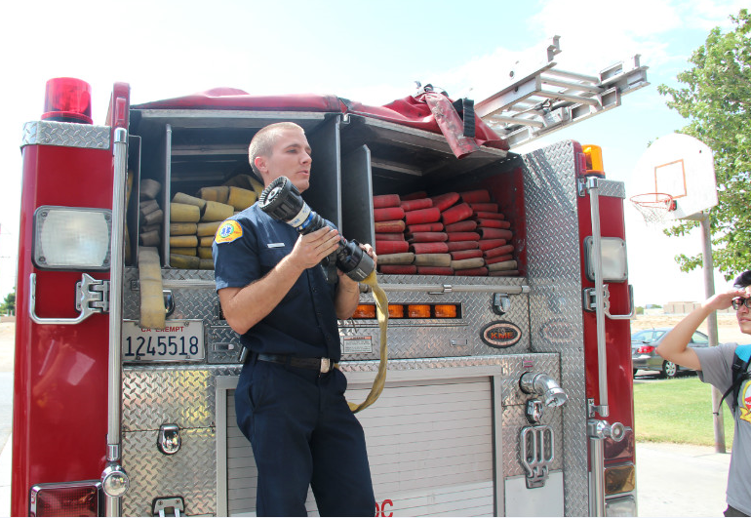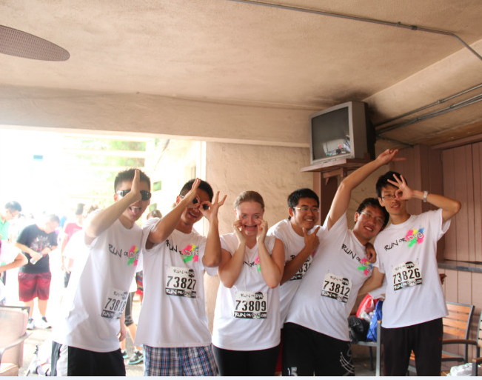

行程示例
日期 | 上午内容 | 下午内容 | 晚
出发前1个月 | 由带队教师带领进行开展国内调研和小组会，参加赴美行前辅导会
出发前1周 | 准备个人用品、行李等，确认所需携带的证件等
出发当日 | 抵达机场：按照航班信息提前3小时到达机场与团队集合，换取登机牌，登机
Day 1 | 抵达后由美国协调员迎接，美国家庭将参与者接回各自家庭 |  |  | 美国家庭
Day 2 | 项目动员会 | 游览社区周边熟悉环境 |  | 欢迎Party
Day 3 | 【调研讨论课】美国协调员组织课题介绍，为下午调研做准备 | 【实地调研】美国警察局和消防局 |  | 美国家庭
Day 4 | 全天出游：加州迪斯尼乐园 |  |  | 美国家庭
Day 5 | 【调研讨论课】美国协调员组织讨论前一次实地调研成果，为下午调研做准备 | 【实地调研】美国残疾人/老年人疗养中心/教堂 |  | 美国家庭
Day 6 | 与美国家庭共度周末 |  |  | 美国家庭
Day 7 |  |  |  | 美国家庭
Day 8 | 【调研讨论课】美国协调员组织讨论前一次实地调研成果，为之后调研做准备 | 【实地调研】美国大学 |  | 美国家庭
Day 9 | 【实地调研】美国中学/小学/幼儿园 | 【调研讨论课】讨论上午实地调研成果，为第二天调研做准备 |  | 美国家庭
Day 10 | 【实地参观访问】加州大学洛杉矶分校（UCLA） | 【实地参观访问】博物馆/市政厅/图书馆 |  | 美国家庭
Day 11 | 【实地调研】医疗机构 | 【调研讨论课】讨论上午实地调研成果 |  | 美国家庭
Day 12 | 全天出游：洛杉矶市区游览，海滩，好莱坞，星光大道等。 |  |  | 美国家庭
Day 13 | 与美国家庭共度周末 |  |  | 美国家庭
Day 14 |  |  |  | 美国家庭
Day 15 | 【调研讨论课】分组制作PPT | 美国协调员安排娱乐活动/购物 |  | 美国家庭
Day 16 | 【调研课题总结会】社会调研项目分组展示（PPT）演讲、讨论 | 为告别Party准备  【主题晚会】中美文化交流主题晚会  美国协调员颁发项目完成证书 |  | 告别Party
Day 17 | 惜别美国接待家庭，乘车前往旧金山。参观访问加州大学圣芭芭拉分校（UCSB），丹麦小镇。 |  |  | 酒店
Day 18 | 英特尔博物馆（旧金山硅谷） | 参观斯坦福大学（Standford）及购物 |  | 酒店
Day 19 | 参观全美大学综合排名第一的加州大学伯克利分校 | 旧金山观光：金门大桥、九曲花街、渔人码头等景点 |  | 酒店
Day 20 | 抵达机场，飞返中国 |  |  | 航班
Day 21 | 抵达中国，活动圆满结束 |  |  | 归国

